主题行程概览
01
黑船来航: 日本现代化转型启示录 >>
东京都市圈
现代化前夜:江户时代的日本工商阶层
黑船来航:日本的现代化进程与转型启示
中国的时间机器:作为方法的日本
沉浸式攀岩日本攀岩国家队教练指导

02
唐风东渡: 从“唐文化”到“国风文化”
京都
师从中国:遣唐使与入宋僧
佛法东渡:日本佛教思想源流
禅茶一味:日本茶道与寂之美
源氏物语:从“唐文化”到“国风文化'
《源氏物语》灵感之源”琵琶湖赛艇

03
山海之间:面向未来的对话 > >
富士山下河口湖赛艇
圆觉寺“生死观”对话
樱花与雪山之间 富士山下河口湖赛艇

海外带队导师
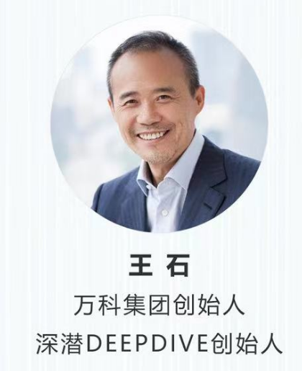
行中课程
《江户时代的日本工商阶层研究》
《宗教发生学与中日文化交融》

特别邀请
延历寺宫本高僧 >>
比睿山延历千年古寺为“日本佛教母山”，净土宗、净土真宗、日莲花宗、曹洞宗、临济宗各宗祖都曾在此修行。延历寺有项苦修行传统:一位僧人在龙山闭关，期间断绝和外界任何联系，直至12年后另
一位闭关者接力。宫本高僧曾历经了闭关12年却没有后继者接力，便又回到龙山闭关8年，之后有了接力僧人才出山。

日本经济团体联合会 >>
日本经济团体联合会是日本一个由企业法人代表组成的业界团体，以东京证券交易所第一部之上市公司为中心构成。与日本商工会议所、经济同友会并称为日本“经济三团体”，在日本产业界具有举足轻重的地位。

日本经济同友会>
日本经济同友会由日本大中型企业负责人组成，同为日本“经济三团体”之一，并在各地设有地方分会。与经团联不同，同友会是经营者以个人资格作为会员而参加的，因此具有并不牵涉各企业或行业的利害关系、从国民经济立场出发对日本经济问题进行自由研究的特色

日本氢能企业参访 > >
氢能源具有零碳、高效、可储存、安全可控等显著优势，被视为21世纪的终极能源、实现碳中和目标的理想解决方案。日本政府从1973年开展氢能生产、储运和利用相关技术研究，并为其提供财政支持经过半个世纪的开发，目前已初步形成相对完整的氢能产业链体系

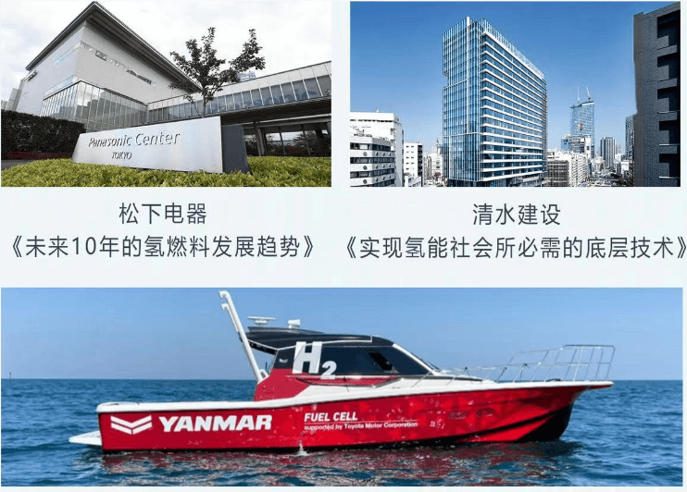
整体行程安排根据导师或参访机构时间或有变化，以最终通知为准

中国新企业家精神计划2023全球访学
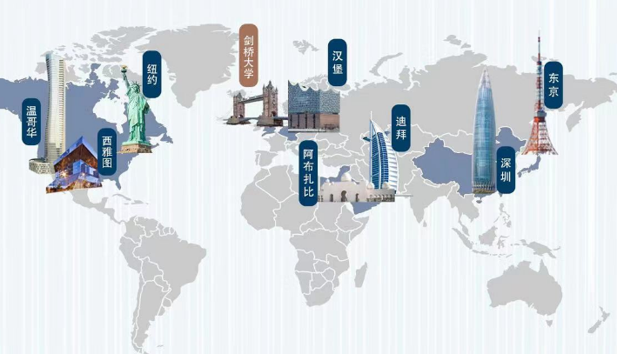
拥抱所有的不确定性
以一万零一变应万变,

